安全评价报告公开信息表
项目名称 | 赣州腾远钴业新材料股份有限公司赣州腾远钴业年产5000吨电钴产品技术改造升级项目安全验收评价报告
完成时间 | 2025年10月
评价人员
 | 姓名 | 资格证书号 | 从业号
项目负责人 | 徐顺星 | S011041000110192002229 | 018803
项目组成员 | 乔贯德 | 1700000000300087 | 030797
项目组成员 | 舒斌 | 0800000000205889 | 013031
项目组成员 | 赵云峰 | 1600000000200809 | 030095
项目组成员 | 张晋慧 | 1100000000302946 | 020045
项目组成员 | 蓝家财 | CAWS530000230200862 | 042916
技术专家 | /
现场勘察人员及时间 | 徐顺星、蓝家财 2025年7月30日
现场核查的人员和时间 | 徐顺星、蓝家财 2025年8月4日
项目简介 | 赣州腾远钴业新材料股份有限公司是一家集科研、生产、贸易于一体的现代化股份制企业，主要从事钴、铜矿产品的冶炼与销售，公司位于赣县区稀金新材料产业园区化工集中区，已于2024年2月2日通过江西省工业和信息化厅等九部门联合的认定，属于符合要求的化工集中区。该公司于2025年5月7日取得赣州市赣县区应急管理局的危险化学品建设项目试生产方案回执（危化项目备字［2025］001号），技改项目于2025年5月8日开始试生产，期限至2026年5月7日。  为检查项目的安全设施与主体工程是否“三同时”和在安全经营及安全管理方面是否符合国家及行业有关法律法规及标准，确保工程项目在安全生产及安全管理方面符合国家及行业有关法律法规及标准，赣州腾远钴业新材料股份有限公司委托山东新安达工程咨询有限公司承担赣州腾远钴业年产5000吨电钴产品技术改造升级项目的安全验收评价。  本次安全评价的目的是针对赣州腾远钴业新材料股份有限公司赣州腾远钴业年产5000吨电钴产品技术改造升级项目进行安全验收评价，通过评价全面查找、分析和预测企业存在的危险、有害因素及危险、 危害程度，提出合理可行的安全对策措施，以达到安全生产的目的。
工艺流程 | 以本厂区内生产的纯净氯化钴溶液为原料，经电积液配制、电积、清洗、剪切包装、阴极板处理、生产次氯酸钠等工序生产电积钴、副产次氯酸钠。  其基本工艺流程见图2.5.1-1  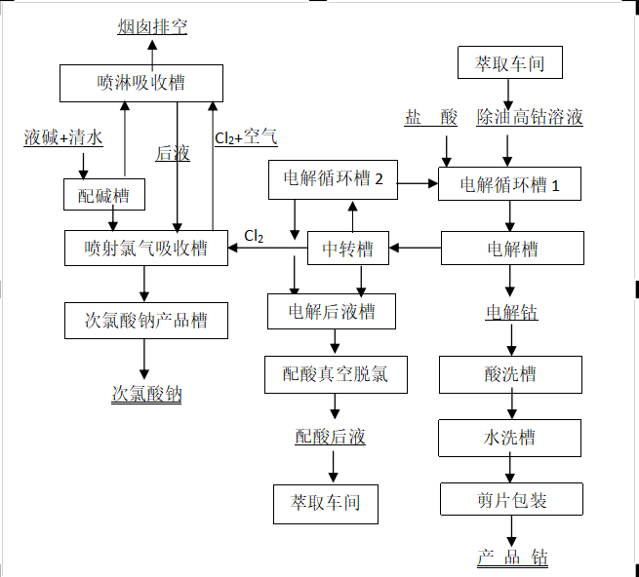
被评价单位信息反馈情况 | 满意

